В жизни человека постоянно подстерегают кризисы, соблазны и перемены. Способность терпеливо переносить тяготы жизни и справляться с эмоциональными и социальными вызовами пригодилась бы каждому. Но не все в состоянии контролировать свое состояние, поведение, настроение, эмоции и мысли даже для сбережения собственного здоровья.
Саморегуляция организма заложена в нас с рождения. Даже дети могут приспособиться к проблемам и трудностям. О том, что такое саморегуляция и какие методы помогут держать себя в руках и владеть своими чувствами в жизни, читайте в этой статье.

Понятие саморегуляции, ее польза и функции

Анализ работы кабинета дефектолога за 2024-2025 год.
Золотые правила дефектологии:
1. Чем раньше начата коррекционная работа,
тем лучше будет результат
2. Подходить к решению проблемы нужно комплексно,
привлекая к обучению и лечению специалистов
из разных областей.

Кабинет дефектолога в школе предназначен для обеспечения условий оптимального развития детей с отклонениями в развитии или трудностями в обучении. Кабинет даёт возможность индивидуальной и групповой работы с детьми, что позволяет эффективно поддерживать их развитие, создаёт благоприятную образовательную среду, что способствует концентрации внимания и эффективному усвоению материала.
Описание помещения: площадь кабинета – 10,4 м², количество посадочных мест – 3, цвет стен – салатовый, мебель цвета ольхи (коричневый), пол – линолеум, окна снабжены жалюзи, позволяющих защитить от прямых солнечных лучей глаза обучающихся.
Цель работы кабинета: адаптация ребёнка в социальной, учебной и бытовой сферах жизни, и максимальная коррекция психического речевого развития обучающихся.
Задачи работы кабинета:
- выявление и предупреждение нарушений познавательного и речевого развития обучающихся;
- динамическое изучение уровня умственного развития детей и результатов коррекционного воздействия;
- отслеживание соответствия выбранной программы форм методов и приёмов обучения реальным достижениям и уровню развития ребёнка;
- консультирование педагогов и родителей по проблемам развития, обучения, воспитания детей с ОВЗ, выбору оптимальных форм, методов, приёмов обучения и воспитания в соответствии с индивидуальными особенностями ребёнка.
Принципы построения коррекционно – развивающей среды:
- доступность;
- системность;
- интеграция;
- учёт возрастных особенностей обучающихся.
Направления дефектологической работы: формирование учебных умений и навыков, коррекция отклонений познавательной сферы и речи, подготовка к восприятию и усвоению к нового учебного материала.

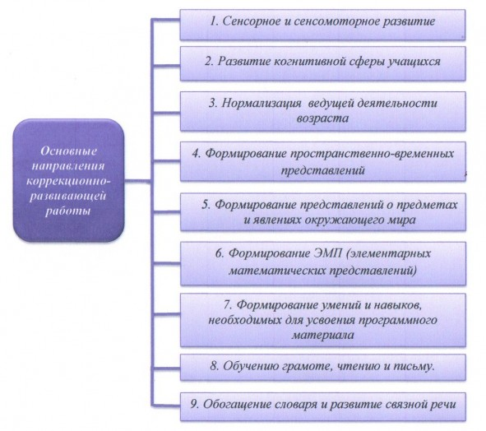
Основной формой организации дефектологической работы являются индивидуальные и групповые занятия.
Документация учителя-дефектолога.
- Рабочие программы.
- Годовой план на следующий год.
- Перспективный план на следующий год.
- Годовой аналитический отчёт.
- Тестирование обучающихся по СИПР.
- Списки обучающихся зачисленных на коррекционно-развивающие занятия.
- Расписание коррекционно-развивающих занятий.
- Журнал учёта посещений коррекционно-развивающих занятий и занятий домашнего обучения.
- Карты индивидуального развития (протокол наблюдения, протоколы обследования, дефектологическое представление, лист динамического наблюдения, отражающий этапы и результат коррекционной работы, КИМ, результат диагностики).
- Отчётная документация.
В течение года, были изготовлены дидактический материал для занятий.
Самоизготовление:
- Игровое поле для ориентировки в пространстве.
- Карточки на отработку предложных конструкций.
- Игровое поле - планшет с карточками на определение зрительного восприятия (цветовой
схемы).
- Карточки на определение слоговой структуры слов
- Серии сюжетные картинок для составления рассказов
- Карточки на составление фразы (фразовый конструктор).
- Материал для диагностики.
- Карточки с зашумлёнными буквами.
- Карточки с текстами для диагностики техники чтения и характера ошибок.
- Игровое поле – планшет с карточками на классификацию предметов.
- Игровое поле – планшет с липучками на развитие произвольного внимания.
- Игровое поле – планшет с липучками на нахождение закономерности (продолжить ряд).
- Игровое поле – пазлы на развитие логического мышления.
- Карточки на развитие навыков зеркального рисования по клеточкам.
- Карточки с графическими упражнениями на развитие межполушарного взаимодействия и
пространственного мышления.
Эстетичность: наглядно-методические пособия и игры выполнены из ярких материалов, эстетически оформлены.
Таким образом, целенаправленно организованная коррекционно-развивающая среда в работе с детьми с ограниченными возможностями здоровья играет большую, а в соответствии с ФГОС, и главную роль в гармоничном развитии и воспитании ребёнка. Грамотно созданная среда, организованная с учётом возможностей и потребностей детей, способствует успешному их развитию и социальной адаптации, обогащает новыми впечатлениями и знаниями, побуждает к активной творческой деятельности. Но поиск инновационных подходов к организации коррекционно-развивающей среды продолжается. Я считаю, что самое главное уметь поддержать у обучающихся, чувство эмоционального комфорта и желания познавать мир.
Планирую: изготовить, приобрести дидактический материал для развития памяти, внимания, дыхания, разнообразить картинный раздаточный материал для индивидуальных и групповых занятий.
Диагностический материал.
- Методика «Различие правой и левой стороны».
- Методика «Определи время года по картинке».
- Методика «Установление закономерностей».
- Методика «Исключение неподходящей картины».
- Методика «Выбор картинок».
- Методика «Последовательность картинок».
- Методика «Составление целого из частей».
- Методика «Опосредованное запоминание».

Оформление кабинета создаёт для ребенка атмосферу уюта и психоэмоционального комфорта, достаточности в оснащении обозримых пособий, игр, атмосфера в кабинете создаёт рабочий настрой и мотивирует обучающихся на учебную деятельность.

